氣切套管的日常照護指導
- 插管目的 建立另一通暢的呼吸道，以讓患者能夠充分的換氣。
- 照護目標 維持呼吸道通暢，預防套管脫位及氣切口發生感染。
- 照護重點 氣切造口清潔消毒：每日以消毒棉棒沾優碘藥水(勿沾 太濕)，由造口中央往外環形擦拭，不可來回擦拭，棉 棒用一次即丟棄，再用生理食鹽水將優碘藥水拭淨， 共執行此過程二次，換上無菌的氣切紗布。
- 若為內外管之氣切套管，需每日更換內管，取出內 管，將備妥之無菌內管平穩地置入，轉上內、外管開關。
- 內管消毒方式：換下髒內管，以 3%雙氧水泡 30 分鐘， 並以清潔小試管刷或大棉籤輕輕刷洗內管壁，再以清水沖洗乾淨後， 放置於專用便當盒；隔日使用前以 75%藥用酒精浸泡 30 分，取出後 以無菌生理食鹽水沖去酒精再更換。
- 氣管外管更換期限：鐵製(二星期)、矽質(一個月)。
- 注意事項 觀察造口周圍，有無發炎跡象如紅、腫、熱、痛、不 正常分泌物或瘜肉產生。
- 每日執行一次氣切護理，分泌物多時視情況 更換紗布。
- 預防肺部感染 (1)每日足夠的水份攝取，無限制水份下，每日約攝取液體量 2500~3000c.c.。 (2)加強翻身，拍痰，叩背，以利痰液排出，必要時， 可予抽痰。 (3)造口上氣切紗布應保持乾燥、清潔。 (4)口鼻用過的抽痰管，勿再使用於氣管，每次抽痰時 需使用無菌抽痰管。
- 抽痰方法 (1) 先洗淨雙手。 (2)打開抽痰機，調整適當抽吸壓力，依抽痰機廠牌不 同，壓力單位會有不同。 (3) 抽痰前後給氧氣。 (4) 戴上無菌手套，抽取痰管，管子插入氣管深度不超 過 12~15 公分，過程保持無菌，抽吸順序為氣管→鼻→口腔。 (5) 分泌物多時，再次抽吸間，應間隔數分鐘，稍作休息。 (6) 抽完痰，應抽吸清水沖淨抽痰管路。
- 氣管內管滑脫時的緊急處理 立即用抽痰管插入撐開氣切口維持呼吸道通暢，在最短時間內緊急送 醫，並密切觀察呼吸型態，視需要給予氧氣。
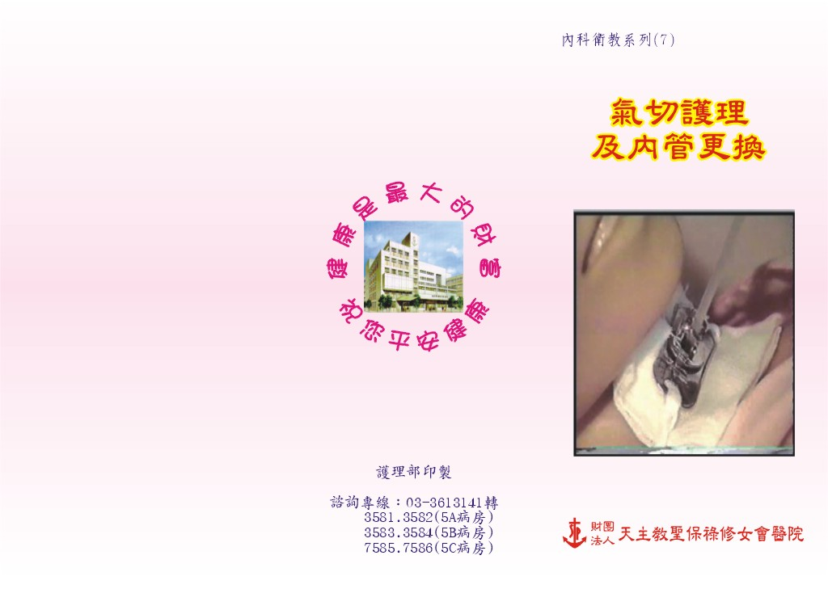

宏恩醫院 關心您 105年制定

